Перевозка мелких домашних животных, собак, кошек и птиц железнодорожным транспортом
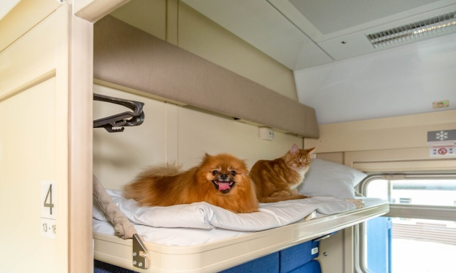
Если Вы решили отправиться в поездку со своим домашним питомцем на поезде, обязательно ознакомьтесь с правилами перевозки домашних животных железнодорожным транспортом, которые установлены Правилами перевозок пассажиров, багажа, грузобагажа железнодорожным транспортом, утв. приказом Министерства транспорта РФ от 05.09.2022г. №352, Правилами перевозок железнодорожным транспортом животных, утв. приказом Министерства транспорта РФ от 19.10.2020г. №427, Уставом железнодорожного транспорта Российской Федерации, утв. Федеральным законом от 10.01.2003г. № 18-ФЗ.
Далее мы расскажем, на что следует обратить особое внимание.
Провозить животное можно не в каждом вагоне. Те вагоны, которые доступны для владельцев с питомцами, отмечены при покупке специальным значком («лапка»).
Перевозка в поездах дальнего следования мелких домашних животных, собак, кошек и птиц допускается сверх установленной нормы провоза ручной клади, при этом на одном месте допускается перевозка не более двух мелких домашних животных, собак, кошек или не более двух птиц на один оформленный проездной документ (билет). Информация о вагонах поездов дальнего следования, в которых допускается перевозка мелких домашних животных, собак, кошек и птиц, а также перечень мелких домашних животных, собак, кошек и птиц, которые допускаются к перевозке, устанавливаются правилами перевозчика и доводится до сведения пассажиров.
За перевозку в поездах дальнего следования мелких домашних животных, собак, кошек и птиц взимается плата. Размер платы устанавливается правилами перевозчика и не может превышать двадцати пяти процентов от стоимости проезда взрослого пассажира по аналогичному маршруту.
С оплатой всех мест в купе отдельная плата за перевозку мелких домашних животных, собак, кошек и птиц не взимается.
Мелкие домашние животные, кошки, собаки (кроме крупных, служебных собак и собак-проводников), за исключением случая провоза мелких собак, как крупных и служебных, и птицы перевозятся в ящиках, корзинах, клетках, контейнерах и помещаются на местах, предназначенных для размещения ручной клади, таким образом, чтобы исключить возможность нанесения такими животными, собаками, кошками или птицами вреда пассажирам, работникам и имуществу перевозчика. Размер такого места ручной клади по сумме трех измерений не должен превышать 180 см.
В поездах дальнего следования мелкие собаки, не помещенные в ящики, корзины, клетки, контейнеры, перевозятся в порядке, предусмотренном для перевозки крупных и служебных собак.
При перевозке мелких домашних животных, собак и птиц их владельцы или сопровождающие должны обеспечить соблюдение санитарно-гигиенического режима в вагоне.
В поездах дальнего следования перевозка крупных и служебных собак производится в отдельном купе под наблюдением их владельцев или сопровождающих с оплатой полной стоимости всех незанятых мест по тарифу на перевозку взрослого пассажира без дополнительной оплаты за их провоз, при этом общее количество проезжающих в купе собак и их владельцев или сопровождающих не должно превышать количества мест в купе. Крупные и служебные собаки должны быть в намордниках и с поводком и находиться на полу купе, в котором они перевозятся.
Собак-проводников инвалиды провозят с собой в вагонах всех типов при наличии документа, подтверждающего ее специальное обучение. Плата за перевозку собак-проводников не взимается, а перевозочные документы не оформляются. Собака-проводник должна иметь ошейник и намордник и находиться у ног пассажира, которого она сопровождает.
В поездах пригородного сообщения перевозка мелких собак без ящиков, корзин, клеток, контейнеров разрешается только в намордниках, на поводке, кошек - под наблюдением их владельцев или сопровождающих.
Соблюдение всех этих правил помогут Вам сделать поездку максимально комфортной и для Вас, и для Вашего домашнего любимца.

Зеленодольский филиал Федерального бюджетного учреждения здравоохранения «Центр гигиены и эпидемиологии в Республике Татарстан (Татарстан)» 16.01.2024

